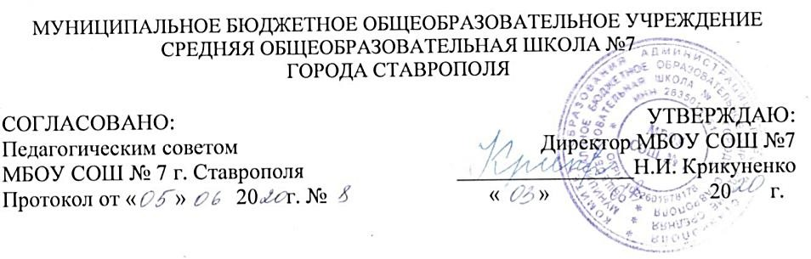



# ПОЛОЖЕНИЕ

**о порядке обеспечения учебной литературой учащихся муниципального бюджетного общеобразовательного учреждения средней общеобразовательной школы №7 города**

# Ставрополя

1. **Общие положения**

1.1. Настоящее Положение разработано в соответствии с законом Российской Федерации от 10.07.1992 № 3266-1 «Об образовании», Федеральным законом от 06.10.2003 № 131-ФЗ «Об общих принципах организации местного самоуправления в Российской Федерации», законом Ставропольского края от 30.07.2013 № 72-кз «Об образовании» и устанавливает порядок обеспечения учебной литературой МБОУ СОШ№7.

# Порядок обеспечения учебной литературой МБОУ «СОШ№7».

* 1. Обеспечение МБОУ СОШ №7 учебниками по программам начального общего, основного общего и среднего (полного) общего образования осуществляется за счет средств:

краевого бюджета;

внебюджетных средств общеобразовательных учреждений; добровольных взносов физических и юридических лиц;

иных источников, не запрещенных законодательством Российской Федерации и Алтайского края.

# Система обеспечения учебной литературой МБОУ СОШ №7.

Общеобразовательное учреждение:

* 1. Формирует программу по созданию фонда учебников с определением источников финансирования на ближайшие 5 лет.
  2. Определяет выбор учебных программ и учебно-методической литературы для организации общеобразовательного процесса в соответствии с образовательной программой, учебным планом общеобразовательного учреждения, Государственным образовательным стандартом, Федеральными перечнями учебников и согласовывают сформированный комплект учебно-

методической литературы общеобразовательного учреждения с комитетом по образованию.

* 1. Информирует обучающихся и их родителей о перечне учебной литературы, входящей в комплект для обучения в данном классе, о наличии их в библиотечном фонде общеобразовательного учреждения.
  2. Осуществляет контроль за сохранностью учебной литературы, выданной учащимся.
  3. Анализирует состояние обеспеченности фонда библиотеки общеобразовательного учреждения учебной и программно-методической литературой.
  4. Проводит ежегодную инвентаризацию библиотечного фонда учебной и программно-методической литературы.
  5. Формирует согласованный с комитетом по образованию собственный заказ на учебную литературу на основании потребности, с учетом имеющихся фондов учебников библиотек и Федеральных перечней учебников, отвечает за его исполнение после утверждения органом государственно-общественного управления общеобразовательного учреждения.
  6. Осуществляет контроль за соответствием фонда учебной и программно- методической литературы реализуемым программам и учебному плану общеобразовательного учреждения, Федеральным перечням учебников, при этом руководитель общеобразовательного учреждения ежегодно издает приказ о распределении функциональных обязанностей работников учреждения по организации работы по учебному книгообеспечению.

# Учет библиотечных фондов учебной литературы

* 1. МБОУ СОШ №7 формирует библиотечный фонд учебной литературы, осуществляет учет учебников, входящих в данный фонд, обеспечивает их сохранность и несет за них материальную ответственность.
  2. Учет библиотечных фондов библиотек образовательных учреждений, производится в соответствии с Порядком учёта библиотечных фондов библиотек общеобразовательных учреждений, утверждённым приказом Минобразования РФ от 24.08.200г. № 2488 «Об учете библиотечного фонда библиотек образовательных учреждений» и отражает поступление учебников, их выбытие, величину всего фонда учебников, служит основой для обеспечения сохранности фонда учебников, правильного его формирования и использования, контроля за наличием и движением учебников.

4.3. Библиотечный фонд учебников учитывается и хранится отдельно от библиотечного фонда библиотеки образовательного учреждения.

* 1. Ежегодная инвентаризация учебных фондов проводится общеобразовательными учреждениями района в сроки 01 ноября до 31декабря.
  2. Результаты инвентаризации представляются в комитет администрации г. Ставрополя по образованию на электронном и бумажном носителях не позднее 31декабря.
  3. Нормативный срок использования учебников – до 7 лет.

# Программное учебно-методическое обеспечение образовательного процесса общеобразовательных учреждений

* 1. Программное учебно-методическое обеспечение учебного процесса МБОУ СОШ №7 является обязательным приложением (дополнением) к учебному плану общеобразовательного учреждения.
  2. Программное учебно-методическое обеспечение учебного процесса - документ, отражающий перечень программ, реализуемых общеобразовательным учреждением в текущем учебном году, и обеспеченность их учебниками и методическими пособиями.
  3. Программное учебно-методическое обеспечение учебного процесса составляется заместителем директора общеобразовательного учреждения и заведующим библиотекой, утверждается решением педагогического совета учреждения.
  4. МБОУ СОШ №7 вправе реализовывать любые программы, рекомендованные Министерством образования и науки Российской Федерации и обеспеченные учебниками из Федеральных перечней учебников.
  5. Допускается использование учебно-методических комплектов, утвержденных решением педагогического совета общеобразовательного учреждения и входящих в Федеральные перечни учебников.
  6. При организации учебного процесса использует учебно-методическое обеспечение из одной предметно-методической линии.

5.7 Руководитель общеобразовательного учреждения обеспечивает соответствие образовательных программ, реализуемых в учреждении, требованиям к содержанию образования для данного типа (вида) образовательного учреждения и уровня образования.